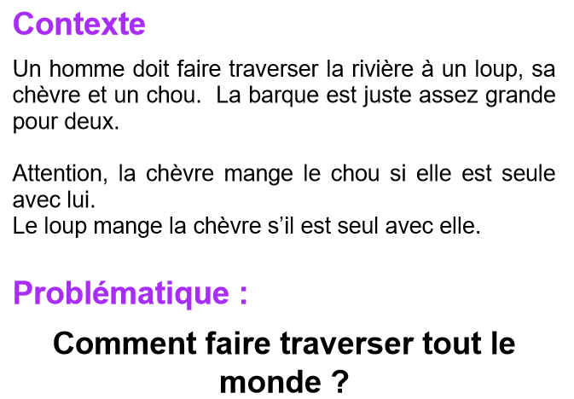

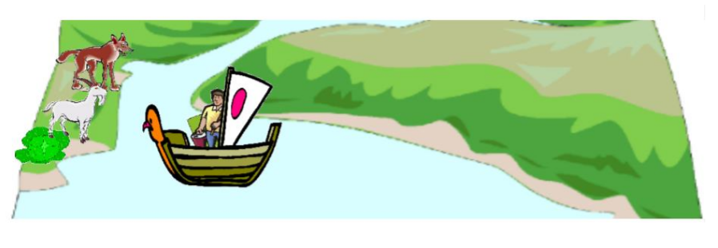
Vous pourrez rejouer la scène avec des personnages en 3D (Playmobil, Lego…) ou avec des personnages que vous dessinez.
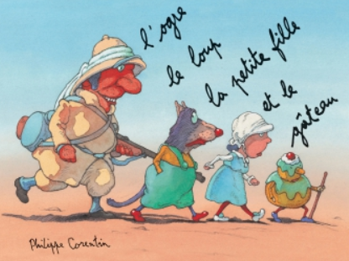
Indice :
Vous avez adoré l’album de Philippe Corentin « L’ogre, le loup, la petite fille et le gâteau ».

Pour vous aider, souvenez-vous comment faisait l’ogre dans l’histoire pour faire passer tout le monde de l’autre côté de la rivière.

Les GS et CP participants ont su relever le défi. Ils ont été très imaginatifs et ont répondu de diverses manières :
- En expliquant par écrit
- En expliquant par vidéo
- En expliquant par photos

Et voici la réponse attendue :
